Meble szkolne dla:
- Szkoły Podstawowej im. Orła Białego w Brzoziu Lubawskim, Brzozie Lubawskie 43a, 13-306 Kurzętnik
- Szkoły Podstawowej im. Kawalerów Orderu Uśmiechu w Tereszewie, Tereszewo 9a, 13-306 Kurzętnik
- Gminnego Zespołu Opiekuńczo-Wychowawczego w Kurzętniku, ul. Kościuszki 36, 13-306 Kurzętnik

 |  |  |  | CZĘŚĆ I  ZAMÓWIENIA | CZĘŚĆ II ZAMÓWIENIA | CZĘŚĆ III ZAMÓWIENIA
L.p. | Nazwa | Dodatkowe informacje / charakterystyka | Zdjęcie poglądowe | Dostawa do Szkoły Podstawowej im. Orła Białego w Brzoziu Lubawskim  ILOŚĆ | Dostawa do Szkoły Podstawowej im. Kawalerów Orderu Uśmiechu w Tereszewie  ILOŚĆ | Dostawa do Gminnego Zespołu Opiekuńczo-Wychowawczego w Kurzętniku  ILOŚĆ
1 | Stolik szkolny dwuosobowy  rozmiar 7 | – ławka odpowiadająca wzrostowi ucznia w przedziale: od 1740 mm do 2070 mm  - blat płyta laminowana 18 mm,  - blat 1300x500  - rura kwadrat 25x25 mm | 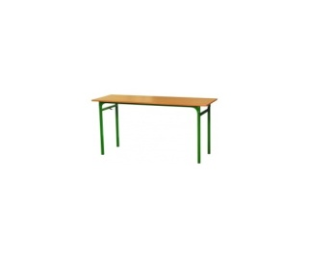 | stelaż w kolorze brązowym  3 sztuki | stelaż w kolorze niebieskim  5 sztuk | 0
2 | Stolik szkolny dwuosobowy  rozmiar 6 | – ławka odpowiadająca wzrostowi ucznia w przedziale: od 1590 mm do 1880 mm  - blat płyta laminowana 18 mm,  - blat 1300x500  - rura kwadrat 25x25 mm  - stelaż w kolorze niebieskim | 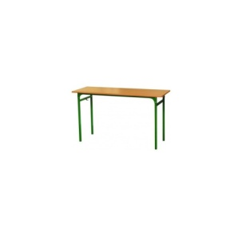 | 2 sztuki | 5 sztuk | 0
3 | Stolik szkolny dwuosobowy  rozmiar 3 | – ławka odpowiadająca wzrostowi ucznia w przedziale: od 1190 mm do 1420 mm  - blat płyta laminowana 18 mm,  - blat 1300x500  - rura kwadrat 25x25 mm  - stelaż w kolorze żółtym | 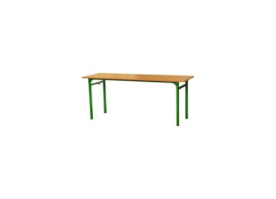 | 3 sztuki | 0 | 0
4 | Stolik szkolny dwuosobowy  rozmiar 2 | – ławka odpowiadająca wzrostowi ucznia w przedziale: od 1080 mm do 1210 mm  - blat płyta laminowana 18 mm,  - blat 1300x500  - rura kwadrat 25x25 mm  - stelaż w kolorze niebieskim | 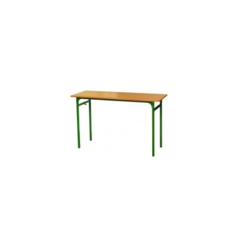 | 0 | 4 sztuki | 0
5 | Krzesła uczniowskie  rozmiar 7 | – krzesła odpowiadające wzrostowi ucznia w przedziale: od 1740 mm do 2070 mm  – siedzisko i oparcie sklejka  - rura kwadrat 20x20 mm | 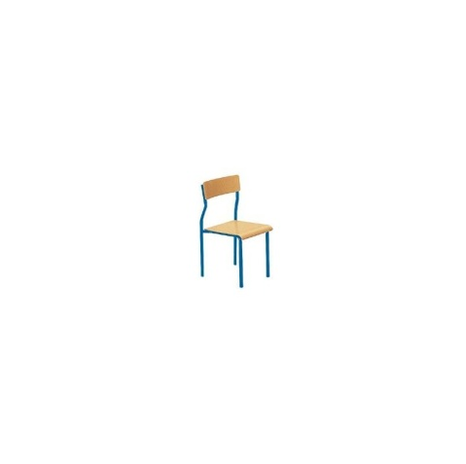 | stelaż w kolorze brązowym  6 sztuk | stelaż w kolorze niebieskim  10 sztuk | 0
6 | Krzesła uczniowskie  rozmiar 6 | – krzesła odpowiadające wzrostowi ucznia w przedziale: od 1590 mm do 1880 mm  – siedzisko i oparcie sklejka, stelaż w kolorze niebieskim  - rura kwadrat 20x20 mm | 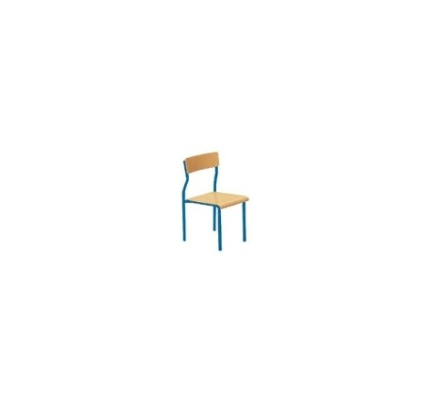 | 16 sztuk | 10 sztuk | 0
7 | Szafki do szatni dla uczniów | Szafka 4-skrytkowa,  wykonana z blachy stalowej o grubości 0,8 mm,  malowana metodą proszkową,  wewnątrz każdej szafki znajdują się dwie półki do przechowywania np: podręczników i przyborów szkolnych, z boku drążek oraz dwa haczyki na ubrania,  zamykane unikalnym zamkiem z kodem szyfrowym,  Master Key - klucz dyrektorski, uniwersalny, umożliwiający otwarcie każdej szafki,  otwory wentylacyjne w drzwiach szafek,  szafki spełniają wymagania norm i obowiązujących przepisów przez Polski Komitet Normalizacji, Miar i Jakości PN- 90/F-06010/05,  szafki gotowe (zmontowane) do użytku.  Kolor pomarańczowy lub niebieski  Wymiary:  wysokość: 1600 mm  szerokość: 600 mm  głębokość: 350 / 450 mm | 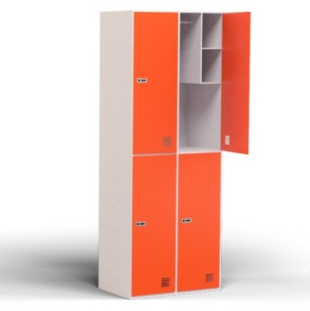 | 5 sztuk | 0 | 0
8 | Szafa na chemikalia | Spawana konstrukcja stalowa  równa wysokość 1990 mm, głębokość 435 mm  nośność półek 40 kg  Wymiary: 2000 mm x 8000 mm | 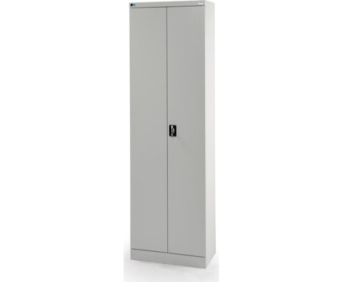 | 2 sztuki | 0 | 0
9 | Fotel obrotowy | Krzesło biurowe obrotowe do biurka z mechanizmem CPT,  Krzesło biurowe posiada miękkie tapicerowane siedzisko i oparcie krzesła,  Oparcie krzesła do biurka ze specjalnym profilem pod odcinek lędźwiowy,  Możliwość odchylania i blokady oparcia krzesła do biurka w wybranej, dowolnej pozycji,  Regulowana wysokość siedziska,  Regulowana głębokość siedziska,  Regulowana wysokość oparcia,  Regulowany kąt odchylenia oparcia,  Wygodne, komfortowe podłokietniki wykonane z tworzywa sztucznego,  Stabilna, nylonowa podstawa jezdna,  Kolor: zielony | 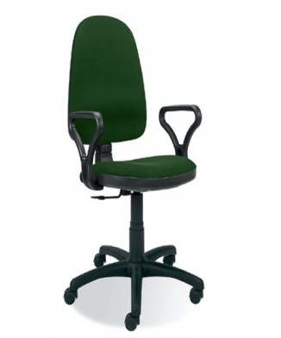 | 1 sztuka | 0 | 0
10 | Krzesło obrotowe dla uczniów do pracowni komputerowej | Krzesło biurowe obrotowe do biurka z mechanizmem CPT,  Krzesło biurowe posiada miękkie tapicerowane siedzisko i oparcie krzesła,  Oparcie krzesła do biurka ze specjalnym profilem pod odcinek lędźwiowy,  Możliwość odchylania i blokady oparcia krzesła do biurka w wybranej, dowolnej pozycji,  Regulowana wysokość siedziska,  Regulowana głębokość siedziska,  Regulowana wysokość oparcia,  Regulowany kąt odchylenia oparcia,  Wygodne, komfortowe podłokietniki wykonane z tworzywa sztucznego,  Stabilna, nylonowa podstawa jezdna,  Kolor: niebieski | 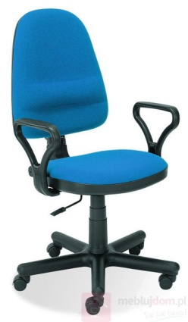 | 6 sztuk | 0 | 0
11 | Tablica szkolna | Suchościeralna, magnetyczna,  w aluminiowej ramie, przystosowana do pisania markerami suchościeralnymi oraz mocowania kartek przy pomocy magnesów,  wymiary: szer. 170 cm x wys. 102 cm | 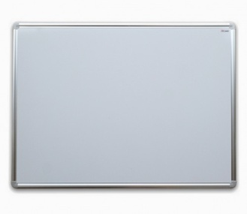 | 2 sztuki | 0 | 0
12 | Zestaw mebli | Kolekcja w tonacji jaworu  Składa się z 3 modułów: szafki zamknięte, szafy z półkami, szuflady, wykonane z płyty wiórowej (MDF)  Wymiary: 312 x 40 x 166 cm  Długość zestawu: 3,12 m | 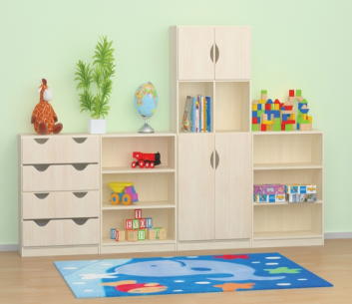 | 0 | 1 zestaw | 0
13 | Zestaw mebli | Kolekcja w tonacji jaworu  Składa się z 3 modułów: szafki zamknięte, szafy z półkami, szuflady, wykonane z płyty wiórowej (MDF)  Wymiary: 348 x 40 x 126,5 cm  Długość zestawu: 3,48 m | 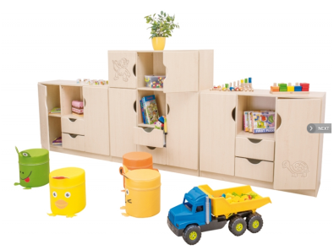 | 0 | 1 zestaw | 0
14 | Zestaw mebli | Kolekcja w tonacji jaworu  Składa się z 3 modułów: szafki zamknięte, szafy z półkami, szuflady, wykonane z płyty wiórowej (MDF)  Wymiary: 234 x 40 x 87 cm  Długość zestawu: 2,34 m | 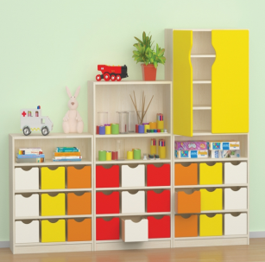 | 0 | 1 zestaw | 0
15 | Łóżeczko przedszkolne | Łóżeczko ze stalową konstrukcją i tkaniną przepuszczającą powietrze. Narożniki z tworzywa sztucznego stanowią nóżki łóżeczka, a ich konstrukcja pozwala na układanie łóżeczek jedno na drugim, co ułatwia ich przechowywanie. wymiary: 132,5 x 59 x 12 cm • kolor niebieski • maksymalne obciążenie 60 kg | 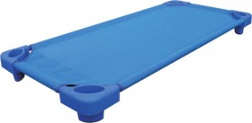 | 0 | 0 | 25 sztuk
16 | Wózek na łóżeczka | Metalowa konstrukcja pozwalająca na łatwe przemieszczanie maksymalnie 15 łóżeczek jednocześnie. wymiary 131,8 x 58,3 x 11,8 cm | 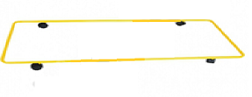 | 0 | 0 | 1 sztuka
17 | Szafka na plastikowe pojemniki | Szafka na plastikowe pojemniki z dwiema przegrodami wykonana z płyty laminowanej w tonacji klonu oraz białej o gr. 18 mm.  wymiary 104 x 48 x 105,4 cm | 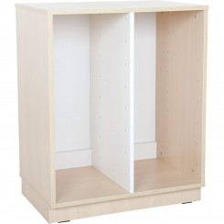 | 0 | 0 | 1 sztuka
18 | Pojemniki płytkie w kolorze niebieskim | Pojemniki z wytrzymałego tworzywa sztucznego, pasujące do szafki na plastikowe pojemniki. Dostarczane z prowadnicami. • wym. 31,2 x 42,7 x 7,5 cm • 1 szt. • kolor niebieski | 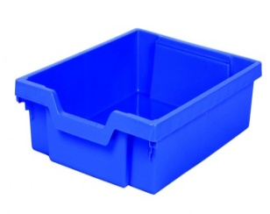 | 0 | 0 | 15 sztuk
19 | Pojemniki płytkie w kolorze limonkowym | Pojemniki z wytrzymałego tworzywa sztucznego, pasujące do szafki na plastikowe pojemniki. Dostarczane z prowadnicami. • wym. 31,2 x 42,7 x 7,5 cm • 1 szt. • kolor limonkowy | 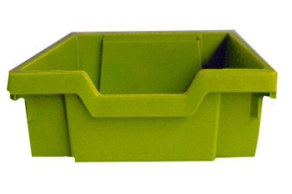 |  | 0 | 15 sztuk
20 | Biurko z szafką i szufladą białe | Wykonane z płyty laminowanej o gr. 18 mm, w tonacji klonu, z kolorowymi elementami wykonanymi z płyty o gr. 18 mm pokrytej trwałą okleiną termoplastyczną.  • wym. 120 x 60 x 76 cm  • wym. frontu szuflady 37 x 18,3 cm  • wym. wewn. szuflady 32 x 43 x 9 cm  • wym. frontu szafki 37 x 37 cm  • wym. wewn. szafki 37 x 37 x 49 cm | 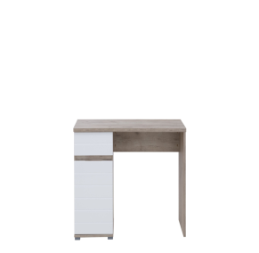 | 0 | 0 | 1 sztuka
21 | Stół sześciokątny z regulowaną wysokością z białym obrzeżem | Blaty stołów wykonane z płyty laminowanej o gr. 18 mm w tonacji klonu. Narożniki łagodnie zaokrąglone i wykończone kolorowym obrzeżem PCV o gr. 2 mm. Metalowe regulowane nogi stołu. Możliwość regulacji wysokości do wymiarów: 40, 46, 52 i 58 cm. • dł. boku 72 cm, dł. przekątnej między kątami 144,5 cm, dł. pomiędzy 2 prostymi 128 cm | 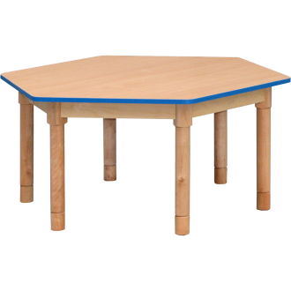 | 0 | 0 | 4 sztuki
22 | Krzesełka - rozmiar 3 | Krzesła z siedziskiem i oparciem wykonanym ze sklejki płaskiej o gr. 6 mm. Kolorowy stelaż wykonany z rury okrągłej o śr. 22 mm w rozmiarach. Zaokrąglony kształt oparcia. Krzesła można stawiać jedno na drugim. Rozmiar 3 | 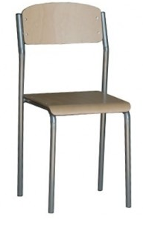 | 0 | 0 | 19 sztuk
23 | Krzesełka - rozmiar 4 | Krzesła z siedziskiem i oparciem wykonanym ze sklejki płaskiej o gr. 6 mm. Kolorowy stelaż wykonany z rury okrągłej o śr. 22 mm w rozmiarach. Zaokrąglony kształt oparcia. Krzesła można stawiać jedno na drugim. Rozmiar 4 |  | 0 | 0 | 6 sztuk
24 | Szatnia 6-częściowa | Wymiary 126 x 50 x 134 cm  Szatnia dla 6 osób, wykonana z płyty laminowanej w tonacji klonu. Metalowe haczyki w komplecie. Drzwiczki, w komplecie małe i duże.  Wys. siedziska: 33 cm  Gł. siedziska: 23 cm  Wym. dużego modułu:  69,5 x 22,5 x 19 cm  Wym. małego modułu:  19 x 22,5 x 19 cm  Wys. półki na buty: 20 cm  Zestaw zawiera:  - Klonowa skrzynia, 1 szt.  - Drzwiczki duże i małe - szare, 2 kpl  - Drzwiczki duże i małe - błękitne, 1 kpl - Drzwiczki duże i małe - nieb., 1 kpl  - Drzwiczki duże i małe - białe, 1 kpl  - Drzwiczki duże i małe - beżowe, 1 kpl | 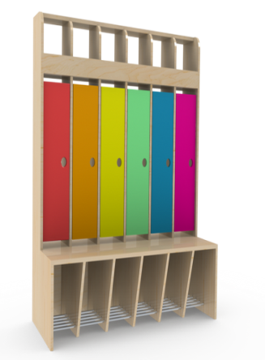 |  | 0 | 4 sztuki
25 | Szatnia 3-częściowa | Wymiary 64 x 50 x 134 cm  Szatnie dla 3 osób, wykonane z płyty laminowanej w tonacji klonu. Metalowe haczyki w komplecie.  • wys. siedziska 33 cm  • gł. siedziska 23 cm  • wym. dużego modułu  69,5 x 22,5 x 19 cm  • wym. małego modułu  19 x 22,5 x 19 cm  • wys. półki na buty 20 cm | 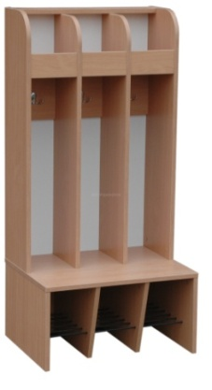 | 0 | 0 | 1 sztuka
26 | Drzwi do szatni 3-częściowej  białe | Komplet małych i dużych drzwiczek do szatni 3 częściowej. Wykonane z foliowanej płyty MDF. • 2 szt. • wym. małych drzwiczek 20 x 20 cm • wym. dużych drzwiczek 20 x 57,5 cm • wym. otworu w drzwiczkach 4,5 x 12 cm. |  | 0 | 0 | 1 sztuka
27 | Drzwi do szatni 3-częściowej  błękitne | Komplet małych i dużych drzwiczek do szatni 3 częściowej. Wykonane z foliowanej płyty MDF. • 2 szt. • wym. małych drzwiczek 20 x 20 cm • wym. dużych drzwiczek 20 x 57,5 cm • wym. otworu w drzwiczkach 4,5 x 12 cm. |  | 0 | 0 | 1 sztuka
28 | Drzwi do szatni 3-częściowej  niebieskie | Komplet małych i dużych drzwiczek do szatni 3 częściowej. Wykonane z foliowanej płyty MDF. • 2 szt. • wym. małych drzwiczek 20 x 20 cm • wym. dużych drzwiczek 20 x 57,5 cm • wym. otworu w drzwiczkach 4,5 x 12 cm. |  | 0 | 0 | 1 sztuka
29 | Ławka do szatni | Zaokrąglona ławka przeznaczona do ustawiania po bokach dwóch złączonych, skierowanych plecami do siebie szatni. Wykonana z płyty laminowanej w tonacji klonu. W komplecie materac mocowany na napy.  • wym. materaca 90,5 x 45 x 4 cm  • półka na wys. 12 cm  • wym. 90,5 x 45 x 33 cm | 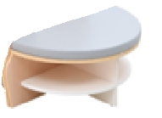 | 0 | 0 | 2 sztuki
30 | Zestaw mebli | Wymiary 391,6 x 41,5 x 124,2 cm  Meble wykonane z płyty laminowanej w tonacji klonu (korpus) oraz białej (przegrody i półki) o gr. 18 mm, fronty o gr. 18 mm pokryte trwałą okleiną termoplastyczną.  Opis składników zestawu:  - regał L z przegrodą i 2 półkami, klon, 1 szt  • wym. 79,2 x 41,5 x 124,2 cm  - szafka asymetryczna L, klon, 1 szt.  • wym. 116,6 x 41,5 x 124,2 cm  - regał L z 2 przegrodami i 2 półkami, klon, 1 szt  • wym. 116,6 x 41,5 x 124,2 cm  - szafka L na 2 szerokie szuflady, klon, 1 szt  • wym. 79,2 x 41,5 x 124,2 cm  - szuflada szeroka - błękitna, 2 szt  • wym. frontu 75,2 x 18,3 cm  - Półki szerokie - 2 szt., 2 kpl (łącznie 4 szt.)  • wym. 36,5 x 37 cm  - Półki wąskie - 2 szt., 1 kpl  • wym. 35,5 x 37 cm  - drzwiczki małe 90 st. mocowane do korpusu - szare, 4 szt  • wym. 37 x 37 cm  - drzwiczki małe 90 st. mocowane do korpusu - błękitne, 4 szt  • wym. 37 x 37 cm  - drzwiczki małe 90 st. mocowane do korpusu - limonkowe, 7 szt  • wym. 37 x 37 cm  - małe drzwiczki, mocowane do przegrody 90 st. - szare, 2 szt  • wym. 37 x 37 cm | 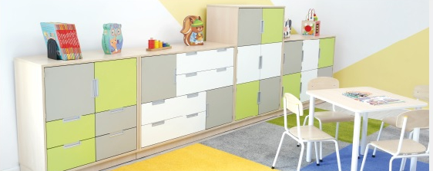 | 0 | 0 | 1 zestaw

